PENGUMUMAN
Angkatan
2013
Go........SMART !
untuk
MAHASISWA PROGRAM STUDI TEKNIK ELEKTRO
Angkatan 2013

Pilihan-pilihan Lab/WG/RG sudah di-rekap, dan hasilnya dapat dilihat di:
http://www.unhas.ac.id/rhiza/arsip/jurusan/PENGUMUMAN/REKAP_Pilihan_2013.pdf
yang diolah dari berkas asli-nya di Google Drive, yang dapat di-akses di link berikut:
https://docs.google.com/spreadsheets/d/1Xe6HdtqtJP0p1yUNNc_CDZx0ymoa3m9Nynq5tAdKkUQ/edit#gid=269198751

Apabila dari hasil rekap tersebut ditengarai ada masalah, silakan segera menghubungi Tim FGD KURIKULUM 2015. Jika tidak ada masalah, silakan langsung mengikuti PROSEDUR terlampir. Diharapkan prosedur tersebut bisa selesai dilaksanakan sampai penyerahan salinan Surat Perjanjian selambat-lambatnya pada:

hari SENIN, 6 Juni 2015, jam 16:00 WITA

di Sekretariat FGD KURIKULUM 2015 Ruang 1.12 Lantai 1 Classroom Building Kampus FTUH eks-PKG Gowa. Blangko Surat Perjanjian dapat di-unduh dari:
http://www.unhas.ac.id/rhiza/arsip/jurusan/PENGUMUMAN/Surat_Perjanjian_2013.pdf
atau diminta photocopy-nya pada PJ/PIC Lab/WG/RG.
Demikian, agar menjadi maklum dan apabila ada pertanyaan terkait dengan rencana pemberlakuan Kurikulum 2015 ini, silakan menghubungi (salah seorang dari) Tim FGD Kurikulum 2015 berikut ini:
Tim FGD Kurikulum 2015
N a m a | No. HP | Alamat e-mail
Rhiza S. Sadjad | 08164312162 | rhiza@unhas.ac.id
Ingrid Nurtanio | 08152522716 | ingrid@unhas.ac.id, ingrid_unhas@yahoo.com
Dewiani Djamaluddin | 081524249044  085395630544 | dewiani_djamaluddin@yahoo.com, dewiani@unhas.ac.id, dewianidj@gmail.com
Intan Sari Areni | 081243337643  08114188802 | intan_sariareni@yahoo.com, intan@unhas.ac.id
Ardiaty Arief | 081241693305 | ardiaty@engineer.com
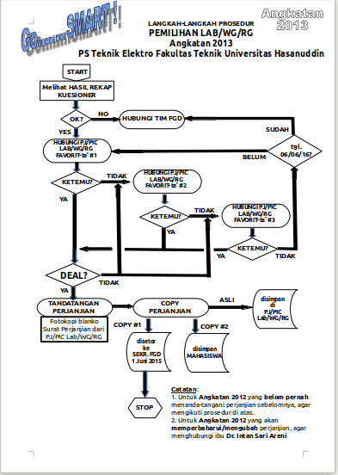
Berkas .pdf dari bagan alir ini dapat diunduh dari:
http://www.unhas.ac.id/rhiza/arsip/jurusan/PENGUMUMAN/Langkah-Langkah-PROSEDUR_2013.pdf

